得獎教師
姓名 | 學校 | 照片
郭欣茹  副教授 | 中國醫藥大學
張立鴻  助理教授 | 國立陽明大學 | 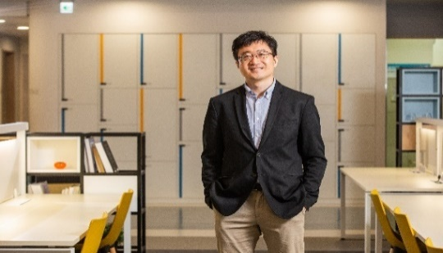
焦傳金  教授 | 國立清華大學 | 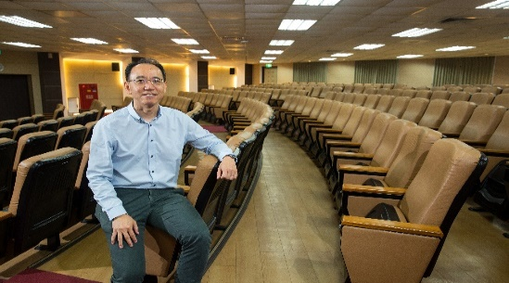
楊佩玲  助理教授 | 亞東技術學院 | 